Internorm zählt zu „Austria’s Best Managed Companies“
Europas Fenstermarke Nr. 1 erhält renommierte Auszeichnung
Deloitte Österreich zeichnete gemeinsam mit der Raiffeisenlandesbank Niederösterreich-Wien erneut Österreichs hervorragend geführte Unternehmen aus. Internorm konnte sich in einer umfassenden Bewertung in vier Schwerpunktkategorien beweisen und wurde von einer unabhängigen Expertenjury ausgezeichnet. Die feierliche Übergabe der Awards fand im Rahmen einer Gala am 21. September 2022 statt. „Diese Auszeichnung bestätigt unsere familiäre und werteorientierte Unternehmensführung. Für mehr als 2.000 Mitarbeiterinnen und Mitarbeiter versuchen wir jeden Tag ein verantwortungsvoller und guter Arbeitgeber zu sein. Wir freuen uns, dass wir damit so erfolgreich sind“, resümiert Internorm-Geschäftsführer Johann Brandstetter.
Im Rahmen des seit vielen Jahren etablierten, internationalen Programms „Best Managed Companies“ wurden die teilnehmenden Unternehmen einem umfassenden „Fitness-Check“ unterzogen. Im Coaching-Prozess wurde der Fokus auf die vier Schwerpunktbereiche Strategie, Produktivität und Innovation, Governance und Finanzen sowie Kultur und Commitment gelegt. Bei Workshops mit den Top-Managements der Firmen wurden die Schwerpunktbereiche gemeinsam mit Deloitte analysiert, im Anschluss durch Expert:innen bewertet und die Gewinner:innen gekürt.
Familienunternehmen Internorm: verantwortungsvoll und innovativ
Internorm begeistert seit mehr als neun Jahrzehnten mit innovativen Fenstern und Türen und verbindet technisches Know-how mit herausragendem Design. „Als Familienunternehmen stehen bei Internorm seit jeher verantwortungsvolles Wirtschaften, Weiterentwicklung und Innovation im Fokus. Zudem sind das familiäre Wertebild und eine nachhaltige Geschäftsentwicklung fest in unserer Unternehmens-DNA verankert“, resümiert Johann Brandstetter den Erfolg von Internorm.
Umfassendes Employer Branding zahlt sich aus
„Wir wissen, dass sich unser Unternehmenserfolg maßgeblich auf unsere Mitarbeiterinnen und Mitarbeiter stützt und sind sehr dankbar für das Engagement“, sagt Internorm-Geschäftsführer Markus Dietachmair. Eine lange Betriebszugehörigkeit und regelmäßige Spitzenplatzierungen bei Arbeitgeber-Rankings bestätigen den Erfolgskurs von Internorm im Bereich Employer Branding. „Besonders wichtig ist uns, dass wir einen großen Teil der erfahrenen Mitarbeiterinnen und Mitarbeiter sowie der Führungskräfte durch die interne Potenzialentwicklung nachbesetzen. Darüber hinaus bieten wir unseren Mitarbeitenden auch eine Erfolgsbeteiligung, frei nach dem Motto „geht’s dem Unternehmen gut, soll es auch den Mitarbeiterinnen und Mitarbeitern gut gehen“, so Dietachmair. In den letzten Jahren haben die Mitarbeitenden so ein 15. Monatsgehalt und mehr erhalten.
Zwei weitere Awards für Fenster und Türen
Auf Produktebene konnte Internorm in diesem Jahr schon Auszeichnungen entgegennehmen. Für das im März neu eingeführte Fenster KF 510, mit der am Markt einzigartigen I-tec Secure Verriegelungstechnik, erhielt Europas führende Fenstermarke den „ICONIC Award“. Eine weitere Produktinnovation, die neuen Internorm-Designtüren, wurde mit dem „WFK.Award“ des Wiener Fensterkongresses ausgezeichnet.

----------------------------------------

Europas Fenstermarke Nr. 1

Internorm ist die größte international tätige Fenstermarke Europas und Arbeitgeber für 2.024 Mitarbeiter:innen (vollzeitäquivalent). Mehr als 27,5 Millionen Fenstereinheiten und Türen – zu „100% Made in Austria“ – haben die drei Produktionswerke Traun, Sarleinsbach und Lannach bisher verlassen. Von der Geburtsstunde des Kunststoff-Fensters bis zu den heutigen Holz-Aluminium-, High-Tech- und High-Design-Innovationen setzt Internorm europaweit Maßstäbe. Gemeinsam mit rund 1.300 Vertriebspartnern in 21 Ländern baut das Unternehmen seine führende Marktposition in Europa weiter aus. Zur Produktpalette gehören neben den Fenster- und Türsystemen auch Sonnen- und Insektenschutzsysteme.

Bildmaterial:

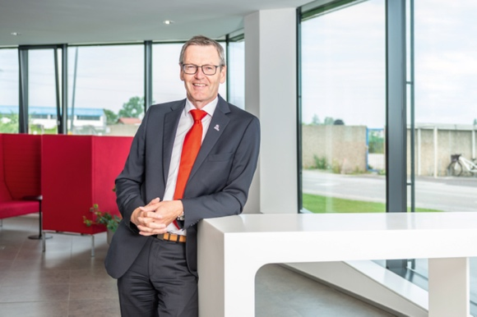 | Abb.1 Internorm erhält Award für hervorragende Unternehmensführung  Internorm-Geschäftsführer Johann Brandstetter:  „Diese Auszeichnung bestätigt unsere familiäre und werteorientierte Unternehmensführung.“  Fotocredit: Internorm
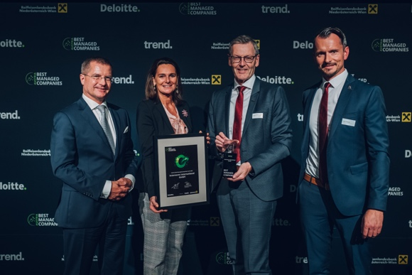 | Abb.2 Austria’s Best Managed Companies  Internorm ist Europas Fenstermarke Nummer Eins und erhielt den Award „Austria’s Best Managed Companies“.  v.l.n.r: Mag. Friedrich Wiesmüllner (Partner bei Deloitte Österreich), Mag. Michaela Rammel (Head of Corporate Banking Division der Raiffeisenlandesbank NÖ-Wien), Johann Brandstetter (Internorm-Geschäftsführer Marketing und Vertrieb) und Mag. Markus Dietachmair (Internorm-Geschäftsführer Controlling & Abwicklung)  Fotocredit: Niklas Schnaubelt
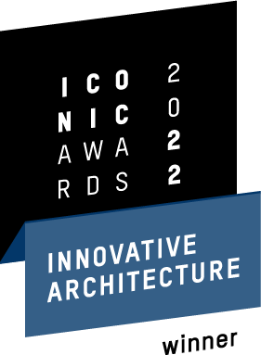 | Abb.3 ICONIC Award für KF 510 und I-tec Secure  Für das im März neu eingeführte Fenster KF 510 in Kombination mit der patentierten I-tec Secure Verriegelungstechnik erhielt Europas führende Fenstermarke den „ICONIC Award“.  Fotocredit: Internorm
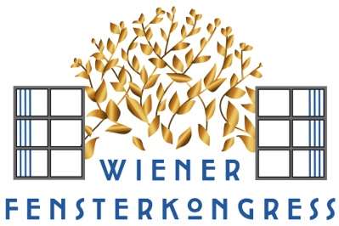 | Abb.4 WFK.Award für die neuen Design-Türen  Eine weitere Produktinnovation, die neuen Internorm-Designtüren, wurde mit dem „WFK.Award“ des Wiener Fensterkongresses ausgezeichnet.  Fotocredit: Internorm

Pressekontakt:

Internorm International GmbH  Mag. Christian Klinger, BA  Miteigentümer und Unternehmenssprecher  Ganglgutstraße 131  4050 Traun  Tel.: +43 7229 770-0  christian.klinger@internorm.com | plenos – Agentur für Kommunikation  Jonas Loewe, MSc  Managing Director  Siezenheimer Straße 39a  5020 Salzburg  Tel.: +43 676 83 786 229  jonas.loewe@plenos.at

